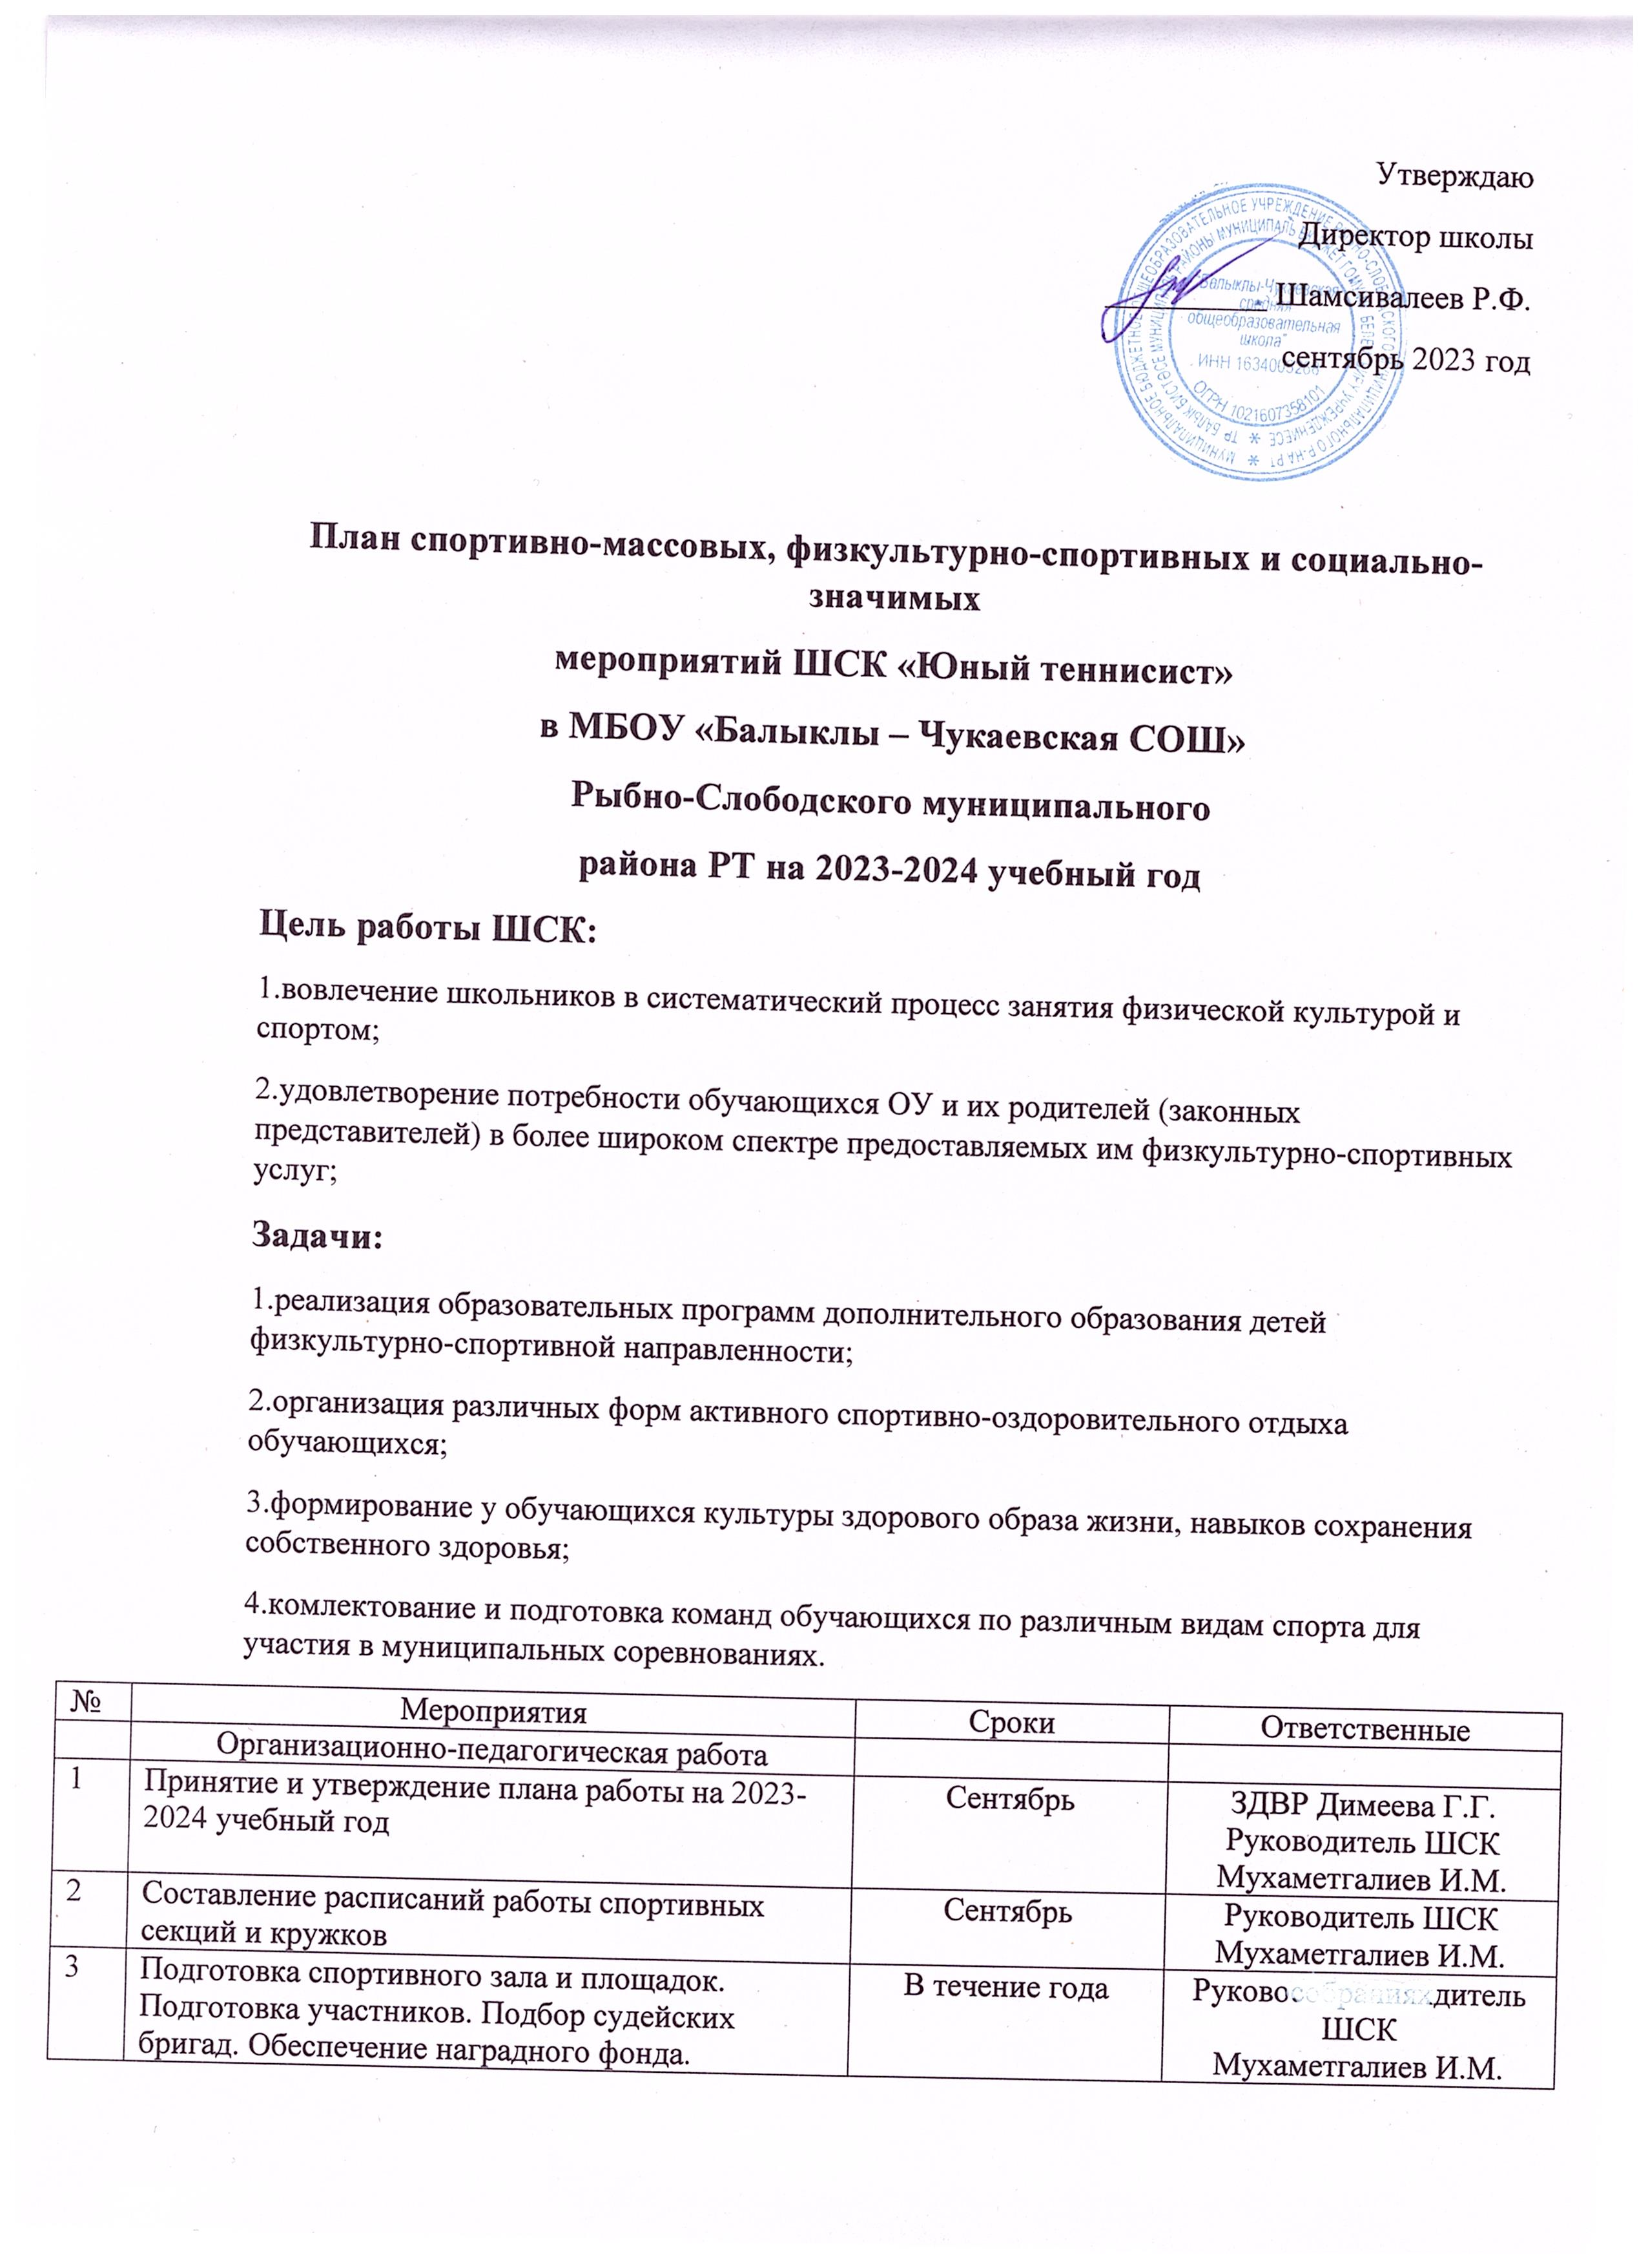

4 | Оформление стендов, сайта клуба. Оформление текущей документаций | В течение года | Руководитель ШСК  Мухаметгалиев И.М
 | Учебно-воспитательная работа
1 | Участие в общешкольных, классных  родительских собраниях, консультация родителей. Привлечение родителей для участия в спортивно- массовых мероприятиях в качестве участников, судей и группы поддержки. | В течение года | Руководитель ШСК  Мухаметгалиев И.М
2 | Вовлечение детей в спортивные секции и кружки | В течение года | Руководитель ШСК  Мухаметгалиев И.М
3 | Организация культурно-массовых мероприятий (экскурсии, посещение спортивных соревнований, просмотр художественных фильмов по спортивной тематике) | В течение года | Руководитель ШСК  Мухаметгалиев И.М
 | Методическая работа
1 | Изучение нормативной документации, регламентирующей деятельность ШСК | В течение года | Руководитель ШСК  Мухаметгалиев И.М
2 | Контроль за работой спортивных кружков | В течение года | ЗДВР Димеева Г.Г.  Руководитель ШСК  Мухаметгалиев И.М
 | Спортивно-массовая работа
1 | Организация и проведение внутриклубных соревнований и праздников | В течение года | Руководитель ШСК  Мухаметгалиев И.М
2 | Обеспечение участия команд клуба в районных соревнованиях и соревнованиях среди ШСК | В течение года | Руководитель ШСК  Мухаметгалиев И.М  Учителя ФК
 | Профилактические мероприятия
1 | Классные часы о здоровом образе жизни | По плану классных руководителей | ЗДВР Димеева Г.Г.  Классные руководители
2 | Родительское собрание | В течение года | ЗДВР Димеева Г.Г.  Классные руководители
3 | Лекция по профилактике вредных привычек | В течение года | Учитель ОБЖ,кл.рук.
 | Контроль и руководство
1 | Анализ хода выполнения поставленных задач | В течение года | ЗДВР Димеева Г.Г.  Руководитель ШСК  Мухаметгалиев И.М.
2 | Корректировка работы клуба | В течение года | Руководитель ШСК  Мухаметгалиев И.М.

